**Міністерство освіти і науки України**

**Національний університет «Запорізька Політехніка»**

Кафедра програмних засобів

**ЗВІТ**

з самостійної роботи №2

з дисципліни «Системний аналіз» на тему:

«Автоматизована система купівлі авіаквитків»

**Виконав:**

Студент групи КНТ-122 О. А. Онищенко

**Прийняли:**

Викладач: П. І. Льовкін

2024

Автоматизована система купівлі авіаквитків

Вступ

Ландшафт авіаперевезень суттєво змінився з появою автоматизованих систем продажу авіаквитків, які спростили процес бронювання та покращили якість обслуговування клієнтів. Незважаючи на значний прогрес, що призвів до ефективних процесів бронювання та оплати, залишаються проблеми з інтеграцією цих систем з динамічними моделями ціноутворення та багатоканальними мережами дистрибуції.

Провідні компанії в цій галузі, такі як Amadeus, Sabre і Travelport, продовжують впроваджувати інновації, спираючись на ідеї таких експертів галузі, як Алекс Кремер і Генрі Хартевельдт. Світові тенденції свідчать про перехід до більш персоналізованих і зручних інтерфейсів, використання штучного інтелекту для прогнозування поведінки споживачів та оптимізації продажів.

Актуальність цього дослідження полягає в тому, що воно може заповнити існуючі прогалини, пропонуючи систему, яка не тільки спрощує транзакції, але й пропонує предиктивну аналітику для управління запасами. Метою цієї роботи є розробка комплексного рішення, яке задовольнить потреби як авіакомпаній, так і мандрівників, і може бути застосоване на різних платформах і пристроях.

Ця робота ґрунтується на попередніх дослідженнях у цій галузі, спрямованих на синтез найкращих практик та впровадження нових підходів до дизайну та функціональності системи. Вона є свідченням постійного розвитку технологій авіаперевезень, спрямованих на значний прогрес у цій галузі.

Основна Частина

Проєктування Системи

Вимоги до програмного забезпечення

Вимоги до програмного забезпечення є наступними:

- Середовище розробки: Visual Studio

- Мова програмування: C#

- Фреймворк: .NET для WinForms

- База даних: Текстові файли (flights.txt, tickets.txt, users.txt)

Вхідні та вихідні дані

Вхідні та вихідні дані є наступними:

- Вхідні: Дані, введені користувачем через форми графічного інтерфейсу.

- Вихідні: Відображення даних у графічному інтерфейсі, оновлені текстові файли.

Спосіб роботи з даними

Спосіб роботи з даними є прямолінійним: користувач взаємодіє з графічним інтерфейсом, в залежності від виконаних дій до бази даних надходять запити про створення об'єктів на основі класів даних. Після створення об'єкти заносяться у базу даних, а файли зберігаються. При потребі, в залежності від виконаних дій, до бази даних надходять запити на вибірку даних, а ці дані подаються через форми графічного інтерфейсу до користувача.

Структура бази даних виглядає наступним чином (Рис. 1.1):

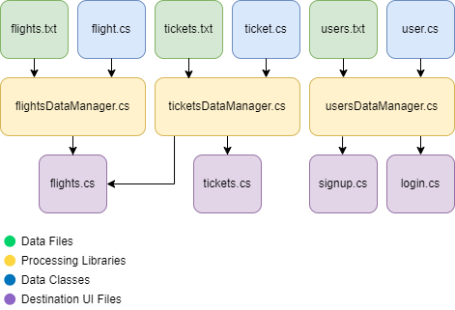

Структура бази даних (Рис. 1.1)

Прототип графічного інтерфейсу користувача

Схематичний прототип графічного інтерфейсу користувача:

- Login Form

- Signup Form

- Menu Form

- Flights Form

- Tickets Form

Нижче наведено графічні форми прототипи графічного інтерфейсу користувача (Рис. 1.2-7):

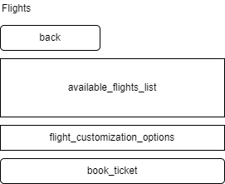

Прототип форми Flights (Рис. 1.2)

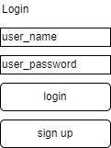

Прототип форми Login (Рис. 1.3)

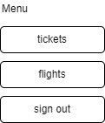

Прототип форми Menu (Рис. 1.4)

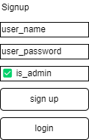

Прототип форми Signup (Рис. 1.5)

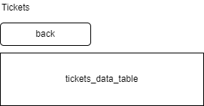

Прототип форми Tickets (Рис. 1.6)



Значення різних фігур на прототипах (Рис. 1.7)

Система об'єктів

Всі класи даних та обробники даних з їх інтерфейсами знаходяться в окремій бібліотеці класів Class_Library, з якої ми імпортуємо скомпільований .dll файл, аби потім використовувати їх в інтерфейсі нашої програми.

Система об’єктів, класів даних та обробників даних схематично виглядає наступним чином:

Class_Library

currentUser.cs

string name

string password

bool isAdmin

flight.cs

string name

int price

string date

int seats

flightsDataManager.cs

interface IFlightsDataManager

List<flight> loadFlights()

flight getFlight(string name)

ticket.cs

string userName

string flightName

int price

string date

int seatRow

bool isMiddle

bool isWindow

bool isPrivate

bool isBaggage

bool isMeal

ticketsDataManager.cs

List<ticket> loadTickets()

ticket GetTicket(string flightName)

List<ticket> GetOwnTickets(string userName)

void AddTicket(string userName, string flightName, int price, string date, int seatRow, bool isMiddle, bool isWindow, bool isPrivate, bool isBaggage, bool isMeal)

user.cs

string name

string password

bool isAdmin

userDataManager.cs

List<user> loadUsers()

void addUser(string name, string password, bool isAdmin)

user getUser(string name)

bool isAdmin(string name)

bool validateCredentials(string name, string password)

App

... all the forms and data files ...

flights.txt

... rows of data ...

flight_name,price,date,seats

tickets.txt

... rows of data ...

user_name,flight_name,price,date,seat_row,is_middle,is_window,is_private,is_baggage,is_meal

users.txt

... rows of data ...

name,password,is_admin

flights.cs

flights.Designer.cs

login.cs

login.Designer.cs

menu.cs

menu.Designer.cs

signup.cs

signup.Designer.cs

tickets.cs

tickets.Designer.cs

У графічному вигляді схема даних виглядає наступним чином (Рис. 1.8):

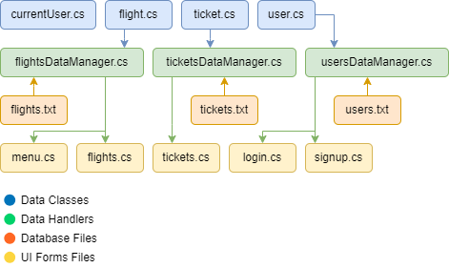

Схема даних у графічному вигляді (Рис. 1.8)

Функціональні моделі процесів

Основні функціональні моделі подано у графічному вигляді нижче (Рис. 1.9-11)

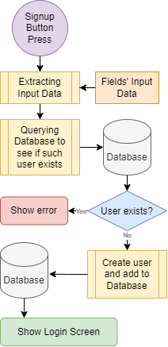

Процес реєстрації нового користувача (Рис. 1.9)

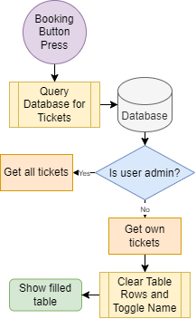

Процес перегляду квитків (Рис. 1.10)

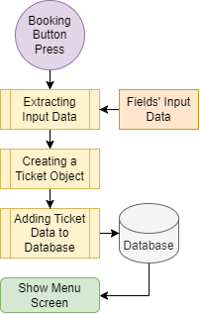

Процес замовлення квитку (Рис. 1.11)

Опис Програми

Функціональна схема

Функціональна схема програмного забезпечення має наступний вигляд (Рис. 2.1):

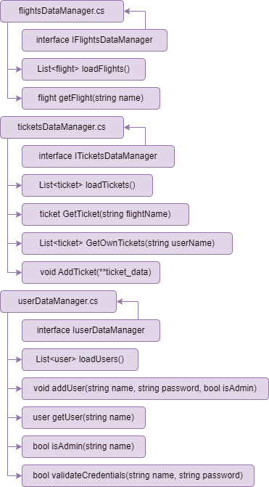

Функціональна схема програмного забезпечення (Рис. 2.1)

Структурна схема

Структурна схема програмного забезпечення має наступний вигляд (Рис. 2.2):

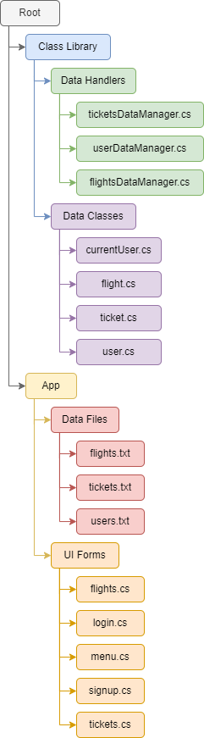

Структурна схема програмного забезпечення (Рис. 2.2)

Опис модулів

Структуру проєкту можна умовно поділити на чотири секції:

- обробники даних

- класи даних

- файли даних

- форми інтерфейсу користувача

Де обробники даних та класи даних належать до окремої бібліотеки Class_Library, а файли даних та форми користувацького інтерфейсу лежать в основній теці App.

Обробники даних

ticketsDataManager.cs

List<ticket> loadTickets(); *// loads the list of all tickets*

ticket GetTicket(string flightName); *// returns a ticket by its flight name*

List<ticket> GetOwnTickets(string userName); *// return a ticket given a user name*

void AddTicket(string userName, string flightName, int price, string date, int seatRow, bool isMiddle, bool isWindow, bool isPrivate, bool isBaggage, bool isMeal); *// adds a new ticket given all the data*

userDataManager.cs

List<user> loadUsers(); *// loads the list of all users*

void addUser(string name, string password, bool isAdmin); *// adds a new user given all the data*

user getUser(string name); *// returns a user by its name*

bool isAdmin(string name); *// returns true if the user is an admin*

bool validateCredentials(string name, string password); *// returns true if the credentials are valid*

flightsDataManager.cs

List<flight> loadFlights(); *// loads the list of all flights*

flight getFlight(string name); *// returns a flight by its name*

Класи даних

currentUser.cs

string name; *// user name*

string password; *// user password*

bool isAdmin; *// true if the user is an admin*

user.cs

string name; *// user name*

string password; *// user password*

bool isAdmin; *// true if the user is an admin*

flight.cs

string name; *// flight name*

int price; *// ticket default price*

string date; *// flight date*

int seats; *// number of seats*

ticket.cs

string userName; *// user name*

string flightName; *// flight name*

int price; *// ticket total price*

string date; *// flight date*

int seatRow; *// seat row*

bool isMiddle; *// true if the seat is in the middle row*

bool isWindow; *// true if the seat is near the window*

bool isPrivate; *// true if the seat is private*

bool isBaggage; *// true if extra baggage is needed*

bool isMeal; *// true if extra meal is needed*

Файли даних

flights.txt

flight_name,price,date,seats

tickets.txt

user_name,flight_name,price,date,seat_row,is_middle,is_window,is_private,is_baggage,is_meal

users.txt

name,password,is_admin

Форми користувацького інтерфейсу

flights.cs

const int collapsedHeight = 190; *// the height of the collapsed window*

const int expandedHeight = 560; *// the height of the expanded window*

flight selectedFlight; *// the currently selected flight*

int totalPrice; *// the total price of the selected ticket*

int seatTypePrice = 0; *// the price of the selected seat type*

int mealPrice = 0; *// the price of the selected meal*

int luggagePrice = 0; *// the price of the selected baggage*

int privatePrice = 0; *// the price of the selected private seat*

public flights(); *// constructor, collapses the window height and loads the list of all flights*

void updateTotal(); *// updates the total price label*

renderFlightNames(List<flight> flights); *// renders the list of flight names*

menuButton_Click(object sender, EventArgs e); *// closes the window and opens the menu*

flightsList_SelectedValueChanged(object sender, EventArgs e); *// handles the selection of a flight, fetched the flight info from the database, updates all the labels and the total price*

middleRadio_CheckedChanged(object sender, EventArgs e); *// unchecks other radio buttons and updates the total price*

randomRadio_CheckedChanged(object sender, EventArgs e); *// unchecks other radio buttons and updates the total price*

windowRadio_CheckedChanged(object sender, EventArgs e); *// unchecks other radio buttons and updates the total price*

mealBox_CheckedChanged(object sender, EventArgs e); *// updates the total price based on the status*

luggageBox_CheckedChanged(object sender, EventArgs e); *// updates the total price based on the status*

privateBox_CheckedChanged(object sender, EventArgs e); *// updates the total price based on the status*

bookButton_Click(object sender, EventArgs e); *// forms a new ticket, adds it to the database, shows the success message and closes the window*

login.cs

public login(); *// constructor*

void loginButton_Click(object sender, EventArgs e); *// validates the credentials, opens the menu if valid or shows an error if not*

void registerButton_Click(object sender, EventArgs e); *// opens the signup window and closes the login window*

menu.cs

public menu(); *// constructor*

void signoutButton_Click(object sender, EventArgs e); *// signs out the user and closes the menu*

void flightsButton_Click(object sender, EventArgs e); *// opens the flights window and closes the menu*

void ticketsButton_Click(object sender, EventArgs e); *// opens the tickets window and closes the menu*

signup.cs

public signup(); *// constructor*

void loginButton_Click(object sender, EventArgs e); *// opens the login window and closes the signup window*

void signupButton_Click(object sender, EventArgs e); *// creates a new user and closes the signup window*

tickets.cs

public tickets(); *// constructor, loads the list of tickets*

void loadTickets(); *// loads the list of tickets and renders it*

void backButton_Click(object sender, EventArgs e); *// closes the window and opens the menu*

Опис роботи

Робота з програмою завжди починається з вікна входу (Рис. 3.1):

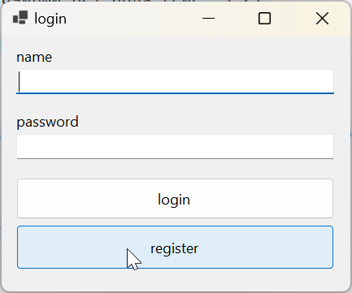

Вікно входу до програми (Рис. 3.1)

У вікні входу користувач може зайти у свій обліковий запис. Якшо користувач облікового запису не має, він може перейти до вікна реєстрації (Рис. 3.2)

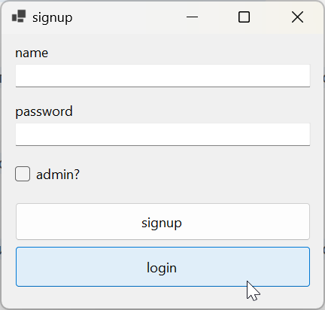

Вікно реєстрації нового користувача (Рис. 3.2)

У вікні реєстрації користувач може створити обліковий запис, зазначивши всі поля (Рис. 3.2)

Після входу або реєстрації, користувач потрапляє до головного меню (Рис. 3.3)

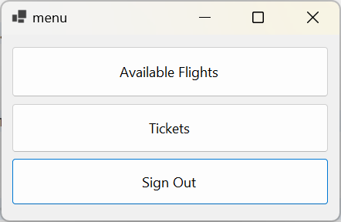

Головне меню програми (Рис. 3.3)

У головному меню користувач може вийти з облікового запису, що перенесе його назад до вікна входу (Рис. 3.4)

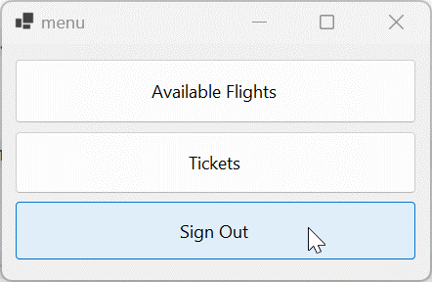

Кнопка виходу з облікового запису (Рис. 3.4)

У головному меню користувач може переглянути список польотів (Рис. 3.5)

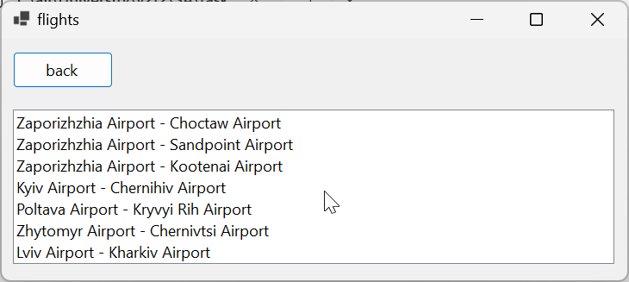

Список доступних польотів (Рис. 3.5)

У списку польотів користувач може обрати підходящий польот, змінити параметри та замовити квиток (Рис. 3.6)

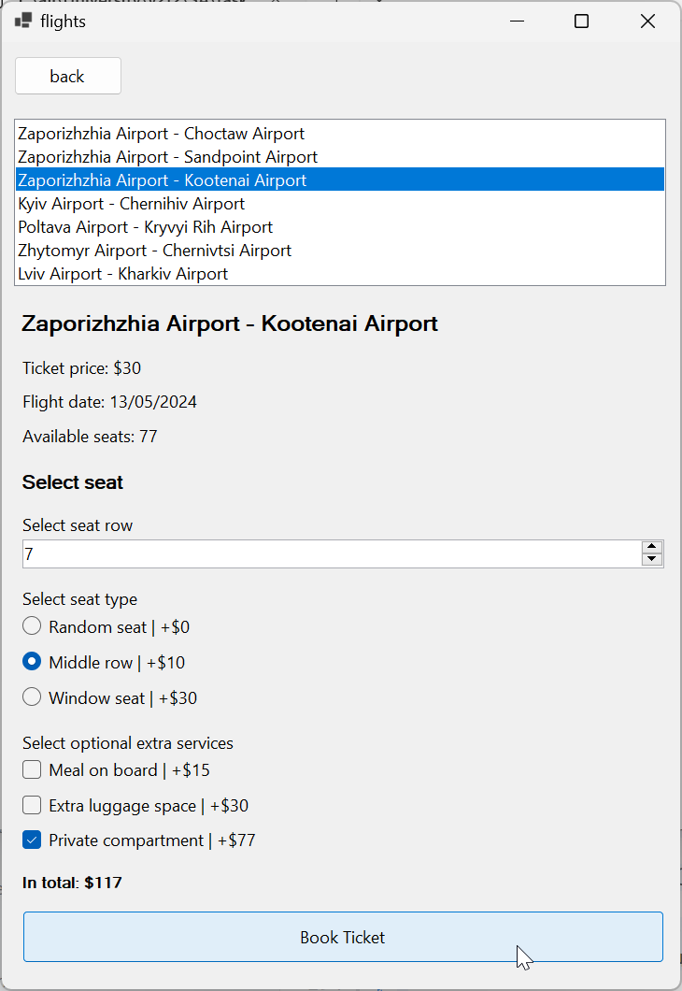

Кнопка замовлення квитка (Рис. 3.6)

Після замовлення квитка користувача переносить до головного меню, де він може переглянути свої квитки (Рис. 3.7)

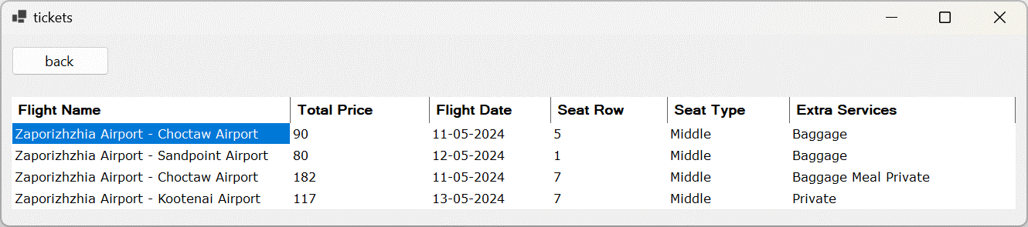

Список квитків користувача (Рис. 3.7)

Якщо користувач є адміністратором, йому будуть доступні квитки всіх користувачів (Рис. 3.8)

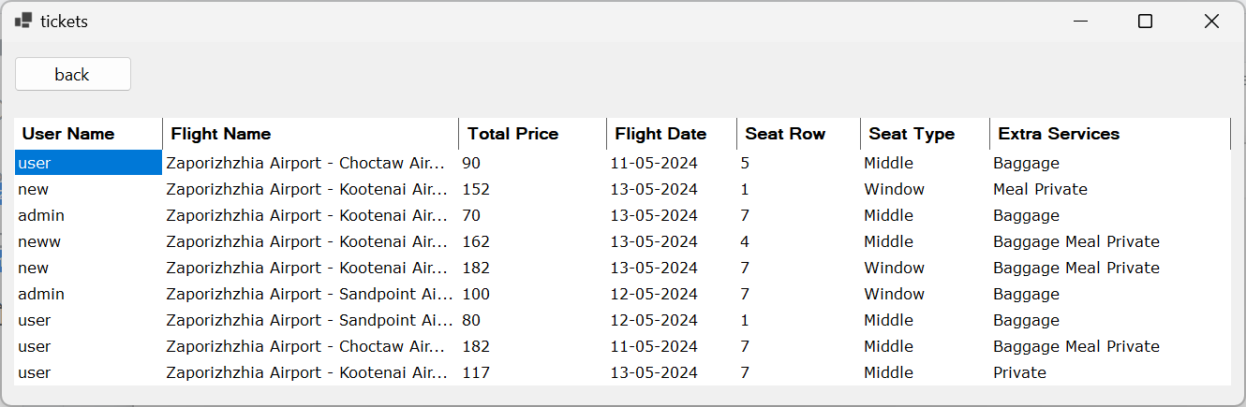

Список квитків для адміністратора (Рис. 3.8)

Опис повідомлень

Програма містить наступні повідомлення (Рис. 4.1-4):

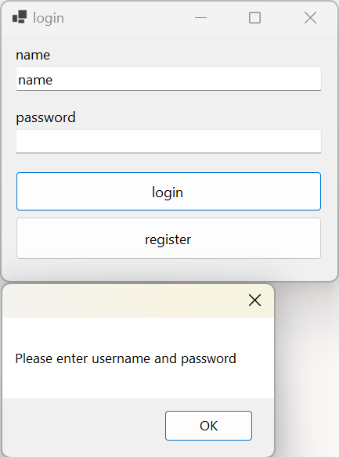

Помилка Відсутній пароль або ім’я (Рис. 4.1)

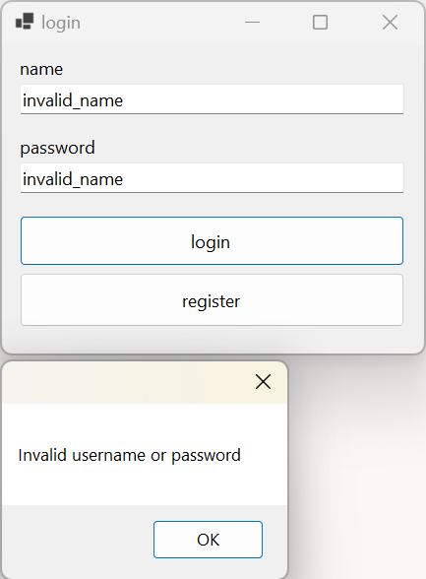

Помилка Некоректні облікові дані (Рис. 4.2)

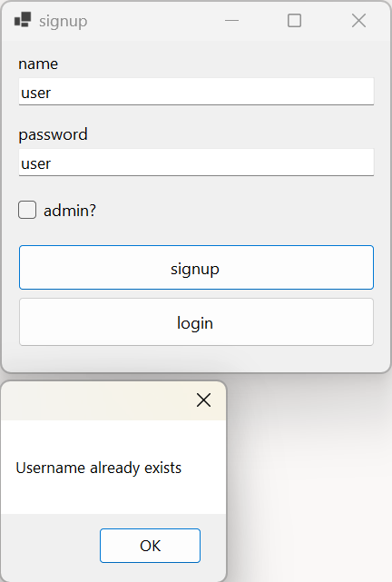

Помилка Користувач вже існує (Рис. 4.3)

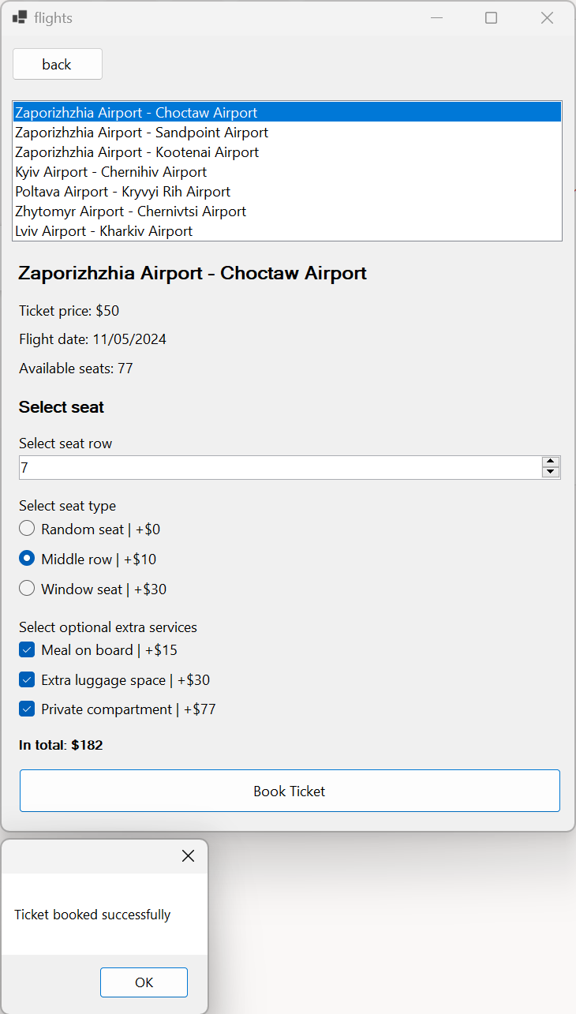

Підтвердження покупки квитка (Рис. 4.4)

Управління Ризиками

Виявлення ризиків

Виявимо ризики у проєкті:

- Корупція бази даних:

- Опис: База даних, що зберігає інформацію про рейси та квитки, може бути пошкоджена через апаратні збої, програмні помилки або інші проблеми.

- Сфери впливу: Цілісність даних, доступність системи.

- Зміни обсягу робіт:

- Опис: Зміни у вимогах або обсязі проєкту можуть призвести до додаткової роботи, затримок або невідповідності початковим цілям.

- Сфери впливу: План-графік проєкту, зусилля з розробки.

- Економічна нестабільність:

- Опис: Економічні коливання (наприклад, інфляція, девальвація валюти) можуть вплинути на витрати та фінансування проєкту.

- Сфери впливу: Бюджет проєкту, фінансова стабільність.

Ймовірність ризиків

Оцінимо ймовірність кожного ризику:

- Корупція бази даних:

- Якісний: Помірний (завдяки регулярному резервному копіюванню та надійному управлінню базою даних).

- Зміни обсягу робіт:

- Якісний: Високий (зміни обсягу робіт є поширеним явищем у програмних проєктах).

- Економічна нестабільність:

- Якісний: Дуже високий (зовнішні фактори поза контролем людей).

Вплив ризиків

Оцінимо вплив на аспекти проєкту:

- Корупція бази даних:

- Якісний: Помірний (зусилля з відновлення даних, простої системи).

- Зміни обсягу робіт:

- Якісний: Високий (доопрацювання, затримки).

- Економічна нестабільність:

- Якісний: Високий (коригування бюджету, розподіл ресурсів).

Оцінка до управління

Поєднаємо ймовірності та вплив:

- Корупція бази даних: Важливий (помірна ймовірність, помірний вплив).

- Зміни обсягу робіт: Критичний (висока ймовірність, високий вплив).

- Економічна нестабільність: Критичний (дуже висока ймовірність, високий вплив).

Оцінка після управління

Оцінимо ризики після управлінню:

- Корупція бази даних: Мінімізований (стратегії резервного копіювання, моніторинг).

- Зміни обсягу робіт: Заходи в разі непередбачуваних ситуацій (процес управління змінами).

- Економічна нестабільність: Моніторинг та адаптація (фінансові резерви).

Висновки

Бо заплата за гріх смерть, а благодатний дар Божий вічне життя в Христі Ісусі, Господі нашім ([Римляни 6:23](https://www.bible.com/uk/bible/compare/ROM.6.23))

На закінчення, розробка передової автоматизованої системи продажу квитків являє собою значний стрибок вперед в індустрії авіаперевезень. Система, розроблена в цій роботі, використовуючи описану структуру проекту, пропонує надійне рішення, яке вирішує поточні проблеми у сфері бронювання та ціноутворення, забезпечуючи при цьому предиктивну аналітику для управління запасами.

Інтеграція зручного інтерфейсу з можливостями прогнозування на основі штучного інтелекту гарантує, що авіакомпанії зможуть пропонувати персоналізований досвід для мандрівників, оптимізуючи продажі та задоволеність клієнтів. Наукова та соціальна значущість цієї роботи полягає в тому, що вона може революціонізувати спосіб взаємодії авіакомпаній та мандрівників, зробивши авіаперевезення більш доступними та ефективними.

Якісні та кількісні показники успіху цієї системи включають покращення простоти транзакцій, підвищення точності управління запасами та покращення користувацького досвіду. Надійність цих результатів ґрунтується на комплексному підході, застосованому при розробці системи, що відображено в структурі проекту.

Рекомендації щодо впровадження включають поетапне розгортання системи на різних платформах з постійним моніторингом та механізмами зворотного зв'язку для забезпечення адаптивності до мінливих потреб ринку. Ця робота не тільки сприяє розширенню знань у галузі технологій повітряних перевезень, але й створює прецедент для майбутніх інновацій, спрямованих на покращення глобального досвіду подорожей.